## Prototipoen programeen azalpena

### Lan Sekuentzia

Lehendabizi Sarrerak (sensore optikoak) identifikatzen dira. Irakurtzen dutenaren arabera irteerek (motorrak) gauza bat edo bestea egingo dute. Hemen azaltzen den adibidea hasiera bateko planteamendua da. Pixkanaka gauzak hobetzen eta inplementatzen joan egin da.

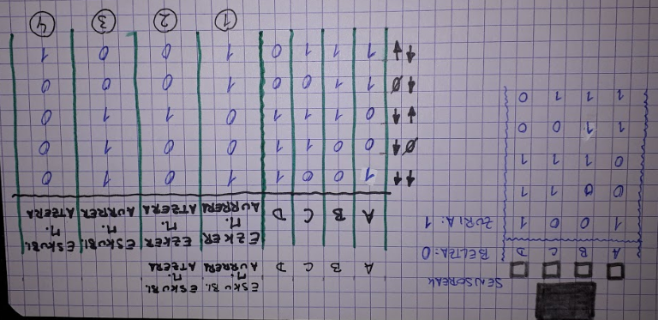

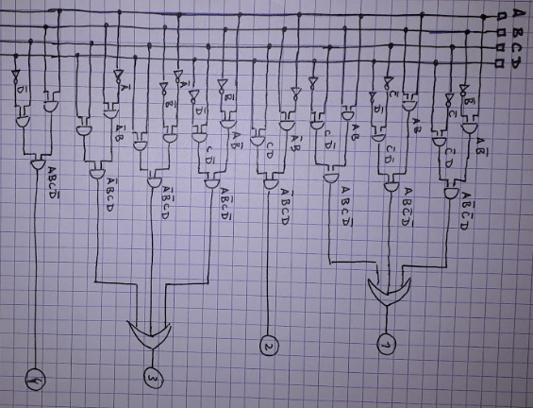

Sarrera eta irteerak identifikatuta programa egiten da. Honi aurrerago biestableak PWM seinalea irudikatzeko gehitu zaio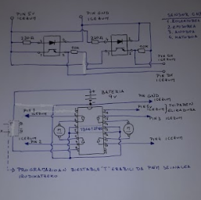

Goiko eskubiko irudian erabilitako kableadun eskema azaltzen da. Aurrerago Fritzingean garbian pasatutakoa

### Prototipo v1

Programa así egiteko SW1 sakatu egin behar da.

Lehenengo programa honetan bi sensore erabiltzen ditugu, sensorea txuria detektatzen duenean, motorrak aurreraka dijoazte, beltza detektatzen duenean beste aldeko motorra atzera egiten du.

Prototipoa marratikan ateratzen zenean ez zen gelditzen.

### Prototipo v2

Programa asi egiteko SW1 sakatu egin behar da.

Programa honetan lau sensore erabili egin ditugu, lau sensoreak txuria detektatzen dutenean prototipoa gelditzen da, honek marra segi-arazteko erdiko biak beltza detektatu beharra dute eta bi iskinekoak txuria detektatzean prototipoa aurrera egiten du, eta beltza detektatzean kontrako motorra atzera egiten du.